Diagrama ER

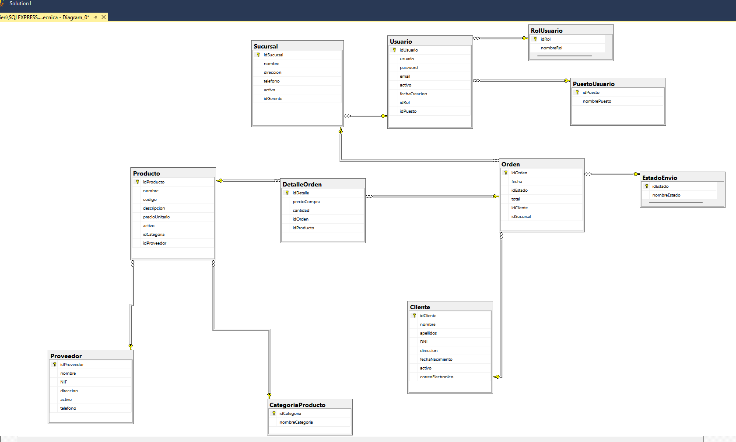

Persistencia en BD de usuarios con Password encriptado en SHA256 (Se usó la misma contraseña para todos los usuarios en este ejemplo)

